



**TP Automatique Suspension magnétique**

**Compte-Rendu**

Ngatam THIEBAUT

Q1) Linéarisation du système autour du point de fonctionnement

Pour linéariser les équations du système, on utilise le développement de Taylor à l’ordre 2 :

On applique cette formule pour les équations (5), (6) et (7)

On obtient :

* **(5’)**
* **(6’)**
* **(7’)**

Avec

*,*

Q2) Changement de variable temporelle avec

On a :

* **(5’’)**

Q3)Calcul de la fonction de transfert P(s)

On obtient :

Q4) Programme MatLab & Q5) Fonction de transfert en boucle ouverte

|  |
| --- |
| %#---- Définition des paramètres ----#  m = 1.75;  R = 24;  k_1 = 1.9*10^(-4);  k_2 = -6.4*10^(-4);  L_0 = 0.3714;  alpha = 1000;  g = 9.81;  %#---- Définition des valeurs au point de fonctionnement ----#  Z_0 = 1.5*10^(-2);  I_0 = (Z_0 + k_2) * sqrt(m*g/k_1);  U_0 = R*I_0;  V_0 = -alpha*Z_0;  %#---- Linéarisation des fonctions f_1, f_2, g_1 et g_2 ----#  f_1 = (2*k_1*I_0^2)/(m*(Z_0 + k_2)^3); % f_1 <=> a_1  f_2 = -(2*k_1*I_0)/(m*(Z_0 + k_2)^2); % f_2 <=> a_2  g_1 = -(2*k_1*I_0)/(Z_0+k_2)^2; % g_2 <=> b_2  g_2 = (2*k_1 + L_0*(Z_0 + k_2)) / (Z_0 + k_2); % g_1 <=> b_1  %#---- Définition des fonction A et B de la fonction de transfert P = B/A----#  B = [0, 0, 0, -f_2*alpha/(1000*g_2)]; %Création de B à partir des bi  A = [1, R/(10*g_2), (f_2*g_1 - f_1*g_2)/(100*g_2),-f_1*R/(1000*g_2)]; %Création de A à partir des ai  suspension = tf(B,A); % suspension = fonction de transfert de B/A  %#---- Placement des pôles BO - RST de dégré relatif 1 ----#  poles_systeme = roots(A);  % les pôles du systèmes sont -3.6497 -5.7645 et -3.9174  %#---- Calcul des polynômes R et S ----#  % On choisit nos pôles 4 qui viennent du systèmes (dont -3.6497 qu'on choisit 2 fois); et 3 pôles rapides en -10  A_BF = poly([poles_systeme(1) poles_systeme(1) poles_systeme(2) poles_systeme(3) -100 -100 -100]);  M = [A_BF(2)-A(1), A_BF(3)-A(2), A_BF(4)-A(3), A_BF(5), A_BF(6), A_BF(7), A_BF(8)]; % Creation de la matrice pour le système avec la matrice de Sylvester  %#---- Matrice de Sylvester ----#  sylv = [  A(1) 0 0 0 0 0 0;  A(2) A(1) 0 0 0 0 0;  A(3) A(2) A(1) 0 0 0 0;  A(4) A(3) A(2) B(4) 0 0 0;  0 A(4) A(3) B(3) B(4) 0 0;  0 0 A(4) B(2) B(3) B(4) 0;  0 0 0 B(1) B(2) B(3) B(4);  ];    %#---- Resolution de l'équation: sylv * [S R]' = M' et création des vecteur R et S----#  Vecteur_solution = inv(sylv)* (M');  sigma_1 = abs(Vecteur_solution(1));  sigma_2 = abs(Vecteur_solution(2));  sigma_3 = abs(Vecteur_solution(3));  r_0 = abs(Vecteur_solution(4));  r_1 = abs(Vecteur_solution(5));  r_2 = abs(Vecteur_solution(6));  r_3 = abs(Vecteur_solution(7));  S = [1, sigma_1, sigma_2, sigma_3, 0];  R = [r_0, r_1, r_2, r_3];  %Correction - donnée lors du TP  %R = 1E+04 * [0.2930, 2.9537, 7.7461, 2.6330];  %S = 1E+03 * [0.001, 0.0409, 0.6818, 6.0776, 0];  V = poly([-1 , -1, -1, -1]); % Polynôme pour rendre causaux les blocs R et T  %#---- Choix du T(s) ----#  T = 26.330 * [1 30 300 1000]; % alpha a été calculé à la main  %#---- Analyse de la robutesse / Fonction de transfert du système corrigé en BO ----#  corRS = tf(R, S);  L = suspension*corRS; % L = B*R/A*S  margin(L);  Sens = 1/(1+L);  Mm = 1/norm(Sens, inf);  figure  nyquist(L)  %#---- Simulation ----#  sim('TP_Automatique_suspension_simulink')  figure  subplot(211)  plot(t,U);  title('U(t)')  hold  subplot(212)  plot(t,Z);  title('Z(t)')  hold |

Q6) Marges obtenues avec 3 pôles rapides différents

|  |  |  |  |
| --- | --- | --- | --- |
| **Pôles rapides choisi** | **Marge de module** | **Digramme de Bode** | **Diagramme de Nyquist** |
| Pôles en  -10 | Mm = 0,7168 |  |  |
| Pôles en -100 | Mm = 0,9047 |  |  |
| Pôles en -1000 | Mm = 0,9907 |  |  |

On remarque que Mm augmente lorsqu’on choisit des pôles de plus en plus rapdes, ce qui est logique car il s’agit des pôles de l’observateur, plus l’observateur est rapide, plus il réagit vite.

Q7) Schéma Simulink

Q8) Réponses de V et U sans perturbation et calcul de T avec 1 pôles rapides et 2 pôles lents

Les réponses de V et U sont les suivantes :

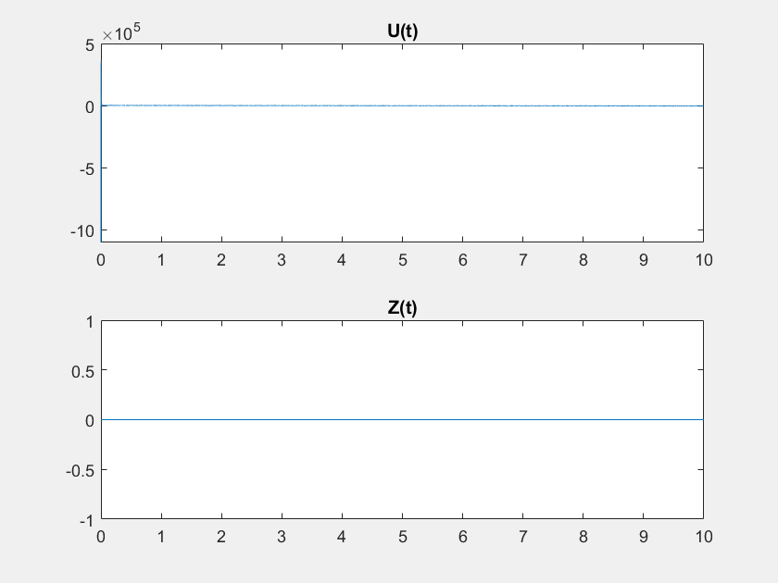

|  |  |  |
| --- | --- | --- |
| **Marge de module** | **Bode** | **Nyquist** |
| Mm = 0,9907 |  |  |

Avec une perturbation, on a :

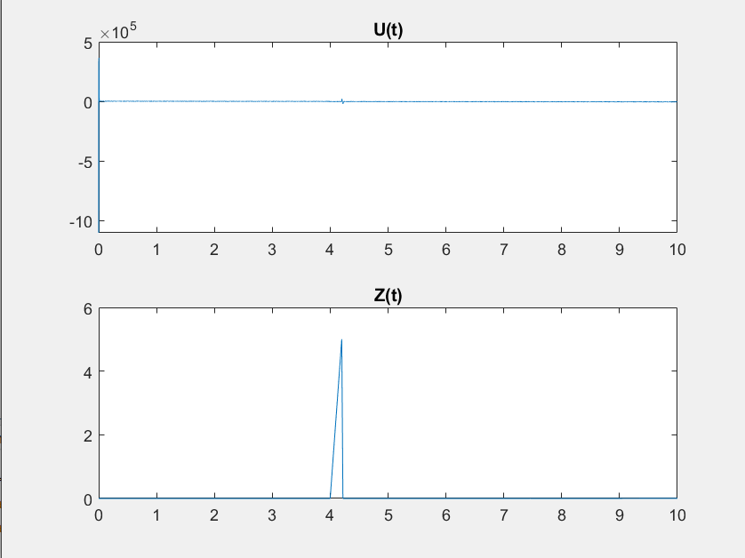

|  |  |  |
| --- | --- | --- |
| **Marge de module** | **Bode** | **Nyquist** |
| Mm = 0,9907 |  |  |

Cette fois-ci, on choisit un pôle rapide en -1000 et 2 pôles lents en -1, on a les résultats suivants :

|  |  |  |
| --- | --- | --- |
| **Marge de Module** | **Diagramme de Bode** | **Diagramme de Nyquist** |
| Mm = 0,9029 |  |  |

On remarque que la marge de module est plus faible que lorsque les pôles étaient en -1000 -1000 et -1000, ce qui est vraisemblable avec la remarque énoncé précédement.

Q9) Simulation avec 3 pôles rapides et perturbation

Et on a pour U et V avec ce choix de pôles :

|  |  |  |
| --- | --- | --- |
|  | **U et V** | **Marge de module** |
| **Pôles en -1, -1, -1** |  | Mm = 0,1371 |
| **Pôles en -10, -10, -10** |  | Mm = 0,7168 |
| **Pôles en -1000, -1000, -1000** |  | Mm = 0,9907 |

On note que dans tous les cas, la position revient à son équilibre, mais plus les pôles sont rapides, plus la marge de module est élevée et donc plus le système est robuste. Mais plus le systèmes à des pôles rapides, plus les actionneurs sont sollicité et donc pour ne pas endommager trop vite notre système, il faut des pôles rapides pas trop rapides. Ici on trouve de manière expérimentale que des pôles placées en -100, -100, -100 donne une marge de gain de 0,9047 ce qui est largement suffisant pour un système de ce type.

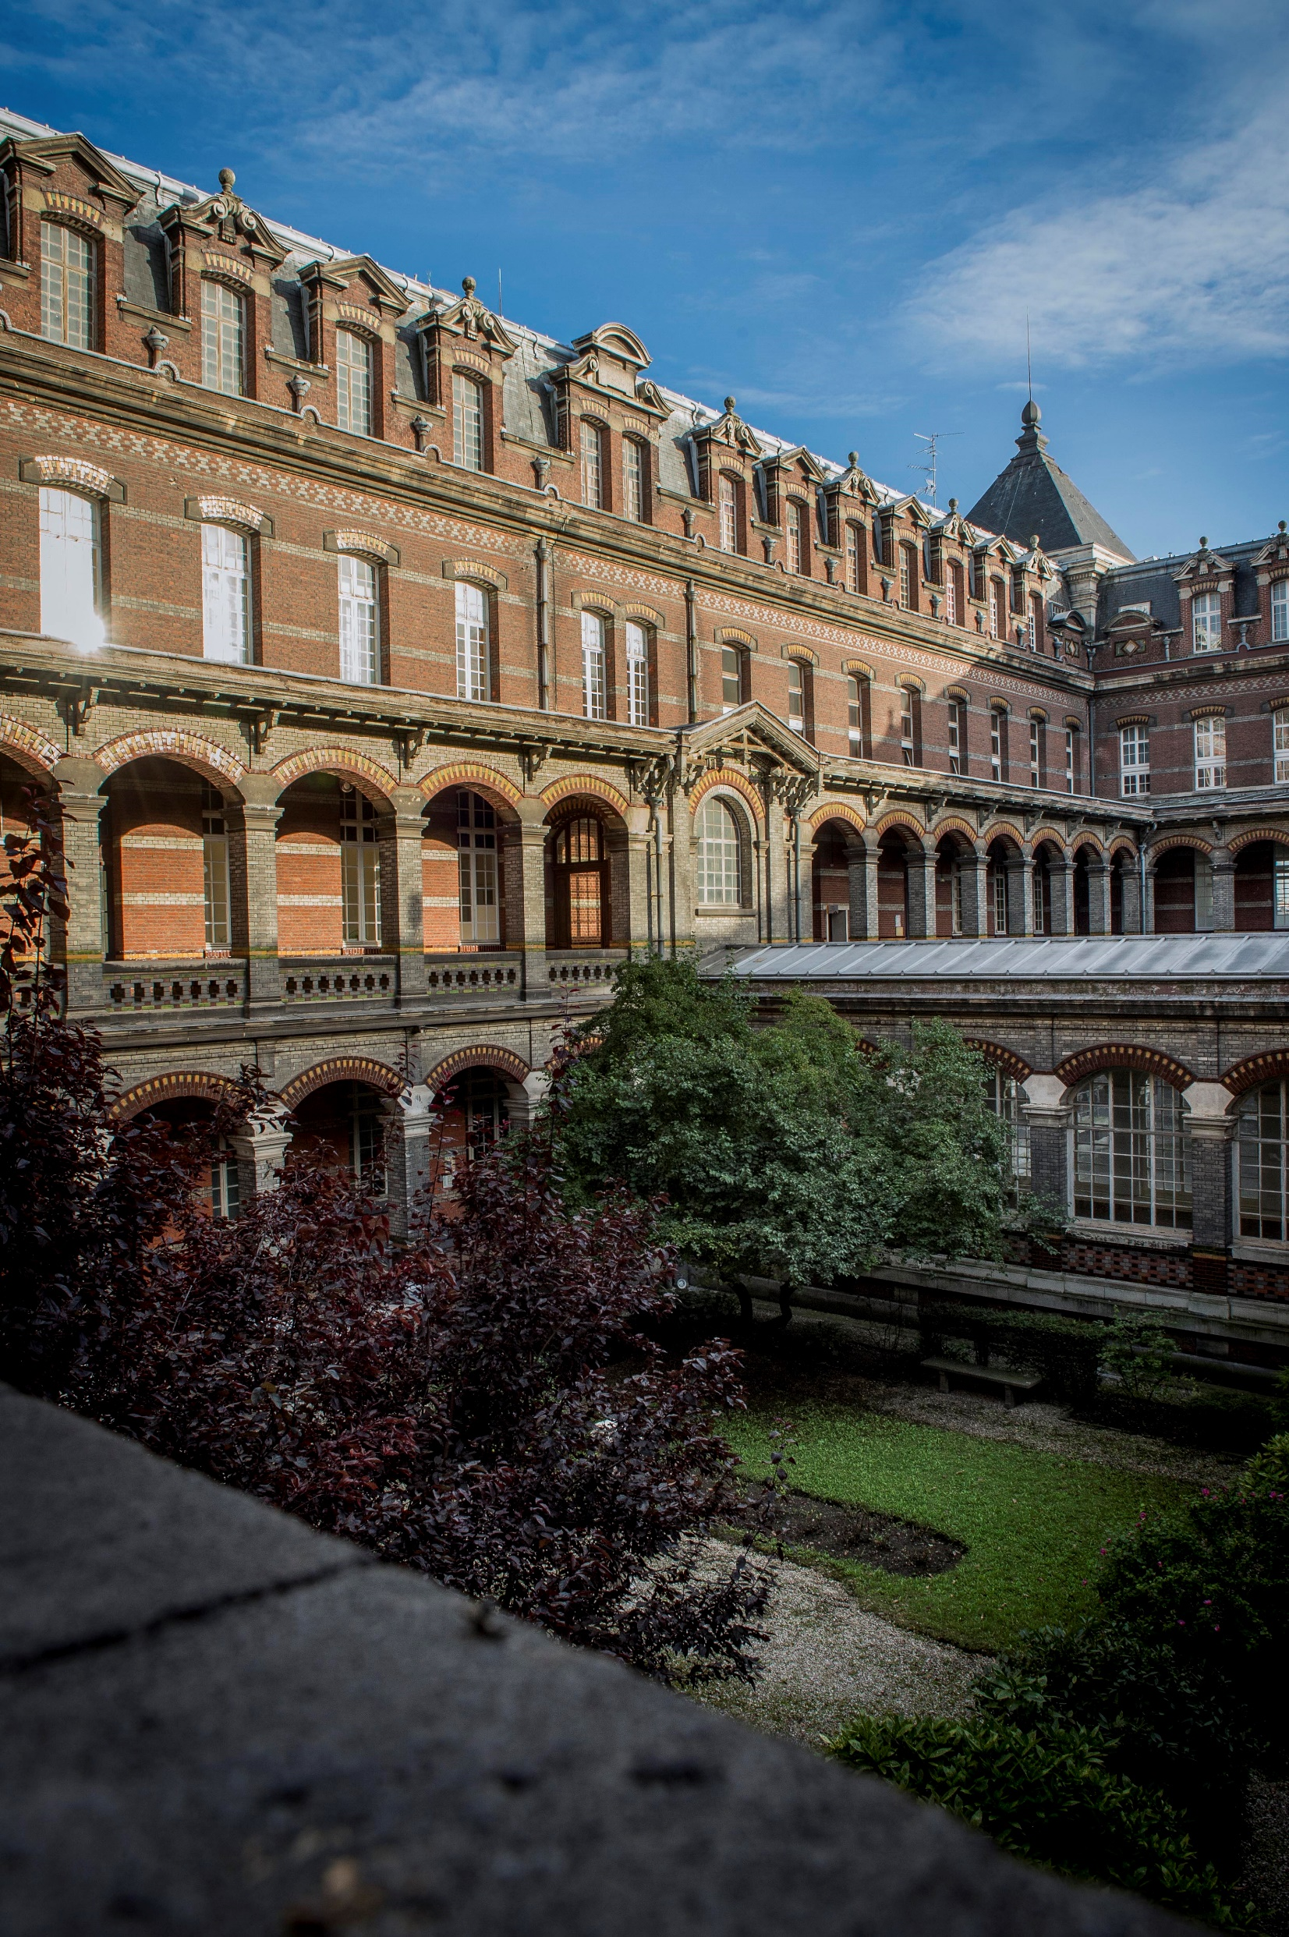–

**Contact  
_**

Mail : ngatam.thiebaut@ensam.eu